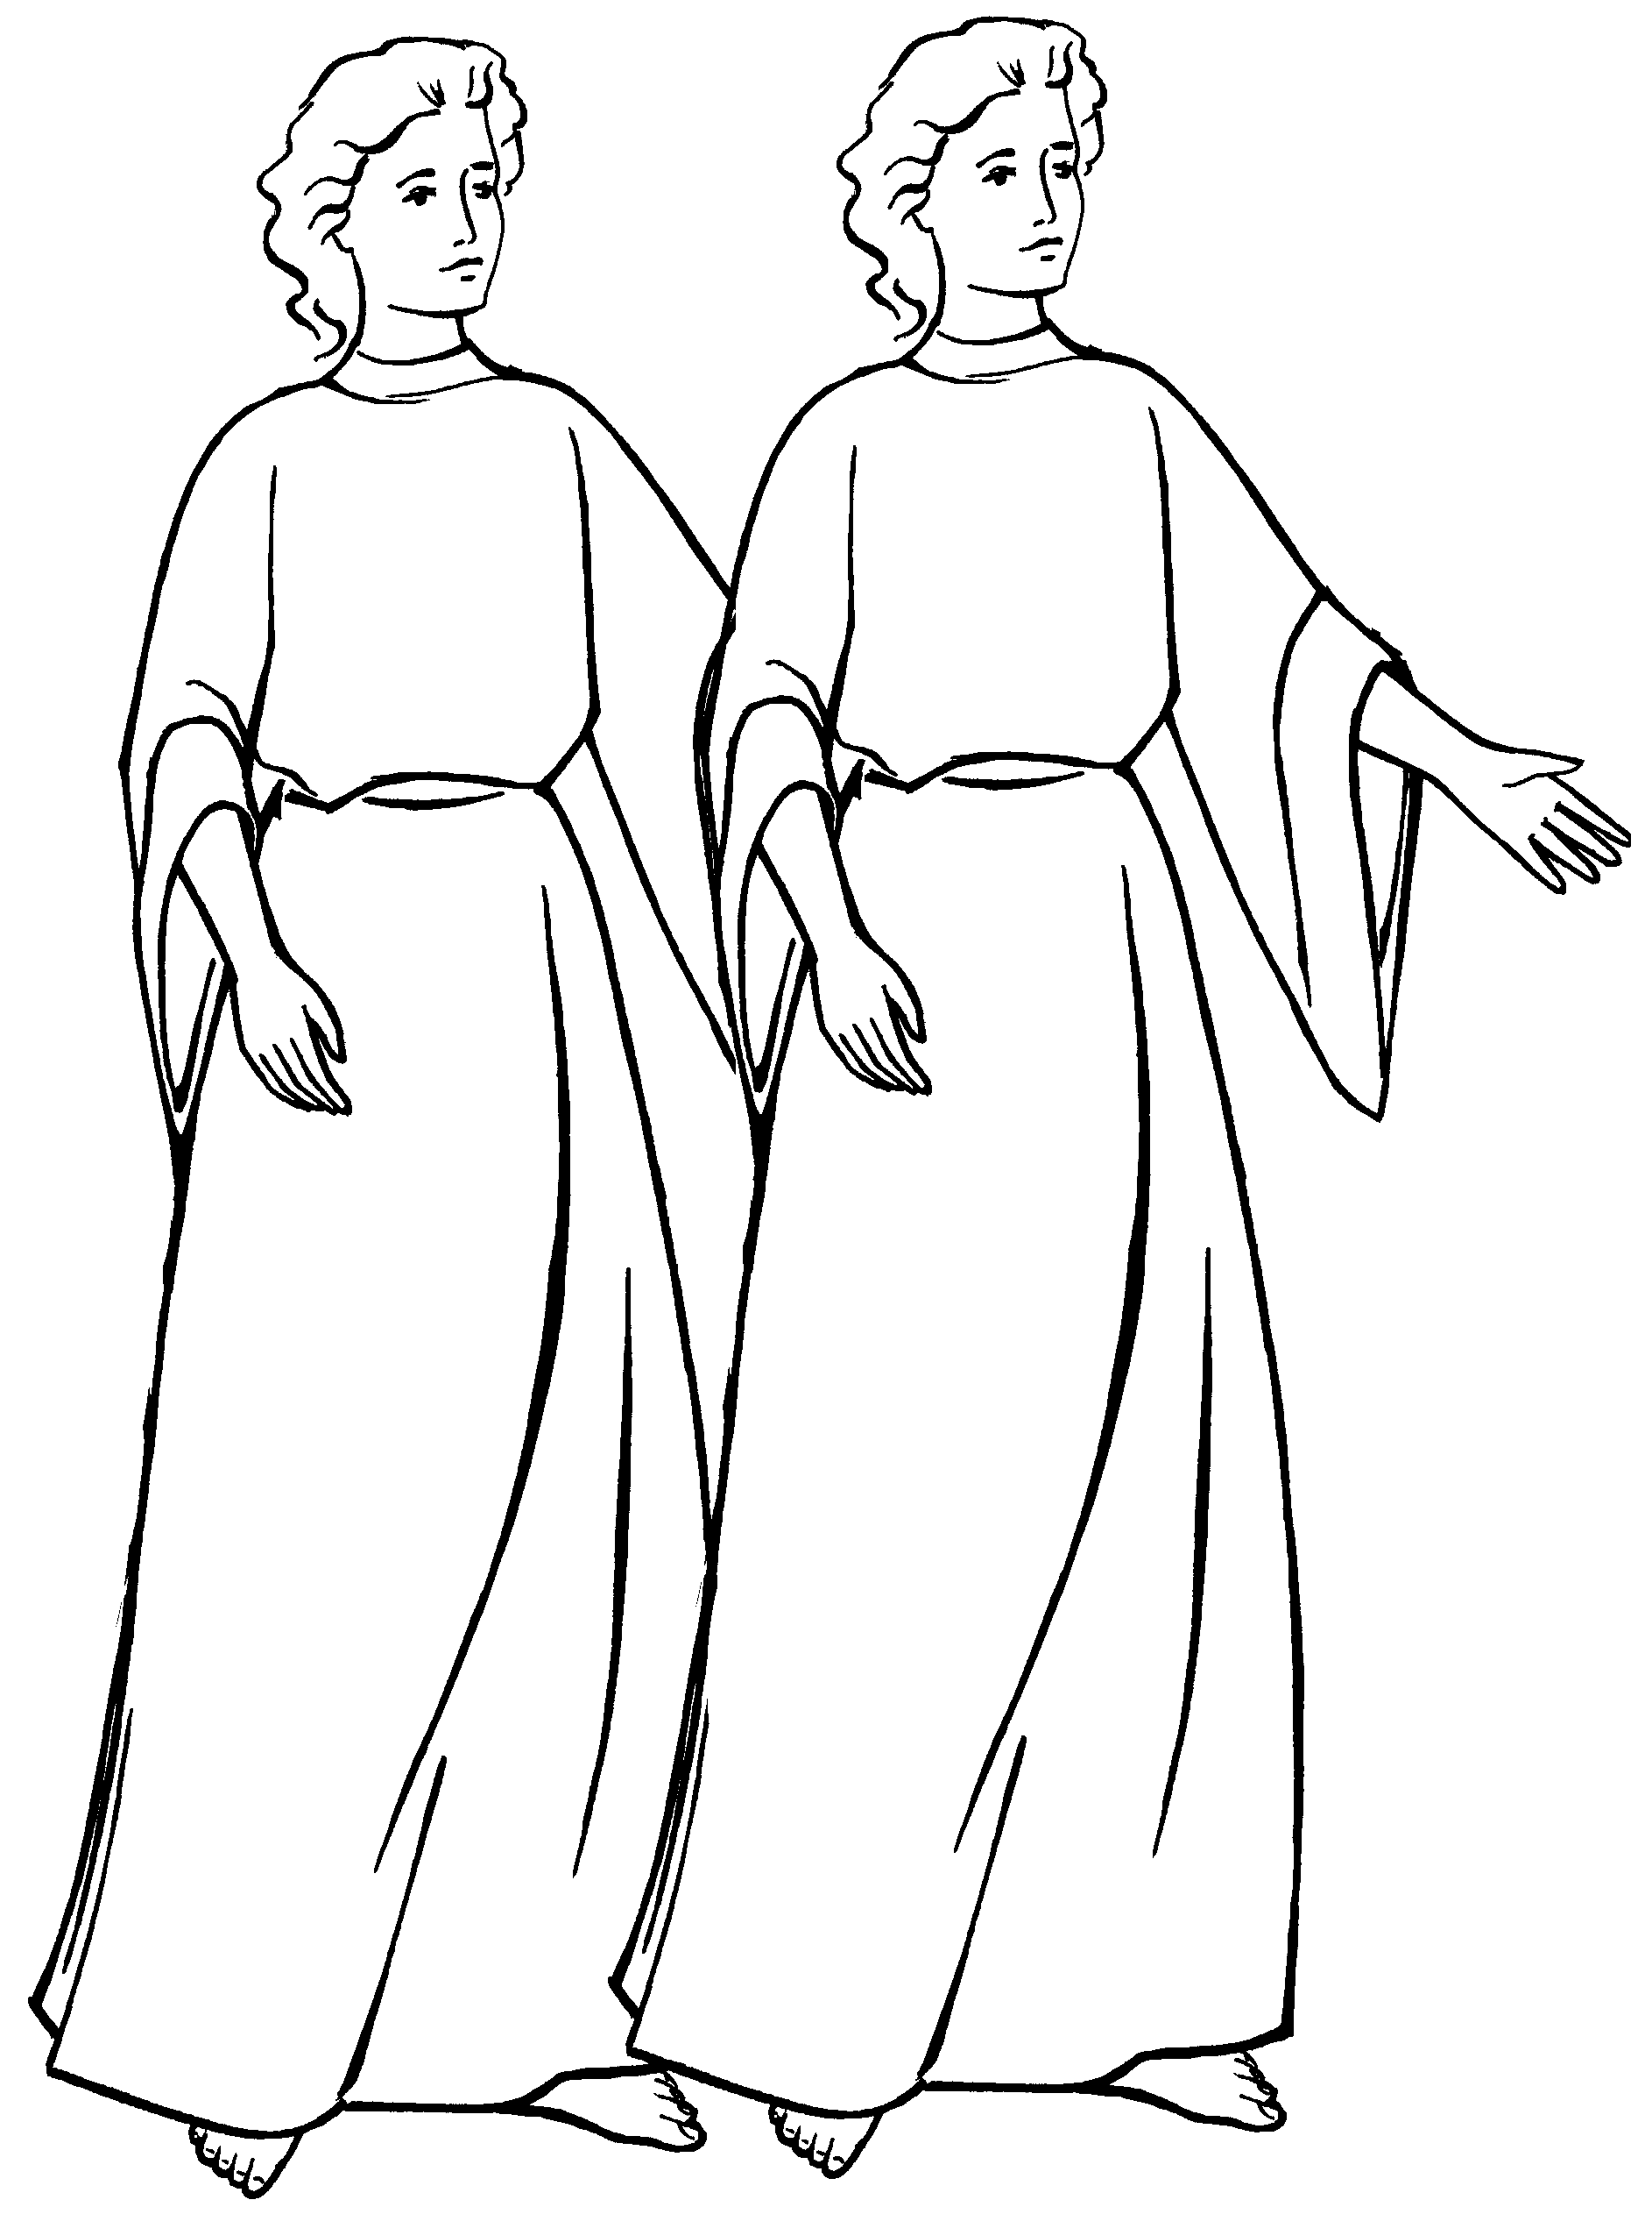
Приложение
№
6
1. 17. 9 -12
110

